Les éclipses solaire et lunaire

Une éclipse est la disparition, totale ou partielle, d'un astre qui cesse d'être visible lorsqu'un autre corps céleste se positionne entre lui et un observateur.

Le mot « éclipse » vient du mot grec ekleipsis qui signifie « délaisser, abandonner ». Sur Terre, il est fréquent de pouvoir observer de quatre à sept éclipses par année. À ces moments, le Soleil, la Terre et la Lune sont parfaitement alignés. En fonction des positions respectives de ces différents astres, on peut observer deux types d'éclipses : l’éclipse de Soleil et l’éclipse de Lune

L'éclipse de Soleil
Une éclipse de Soleil, aussi appelée éclipse solaire, résulte du passage de la Lune entre la Terre et le Soleil.
La Lune empêche alors la lumière du Soleil de parvenir sur une certaine portion de la Terre, projetant plutôt une ombre dans cette zone. La région de la Terre qui est dans l'ombre de la Lune est plongée dans une complète obscurité : c'est l'éclipse totale (le Soleil est entièrement caché par la Lune). La région de la Terre qui se trouve dans la pénombre reçoit tout de même un peu de lumière: on observe une éclipse partielle dans cette région (seule une partie du Soleil devient caché à l'observateur).
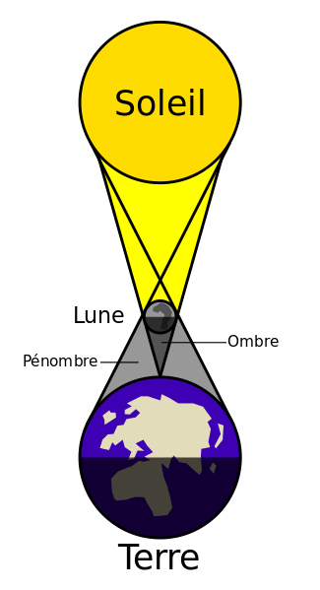

La zone d'ombre à la surface de la Terre, dans laquelle un observateur peut voir une éclipse totale de Soleil, ne fait jamais plus de 270 km de diamètre. C'est pourquoi il est rare de pouvoir observer une éclipse totale. Les éclipses partielles sont plus courantes et plus faciles à observer puisque la région de pénombre à la surface de la Terre peut mesurer jusqu'à 6000 km de diamètre.
La durée totale d'une éclipse solaire est d'environ deux heures, pendant lesquelles la lumière va disparaître peu à peu. L'obscurité totale dure environ 8 minutes. Les éclipses de Soleil ont toujours lieu pendant le jour, lors de la nouvelle Lune. Elles ont lieu, en moyenne, tous les 18 mois.
L'éclipse solaire du 25 octobre 2022 est la 16e éclipse partielle du XXIe siècle.
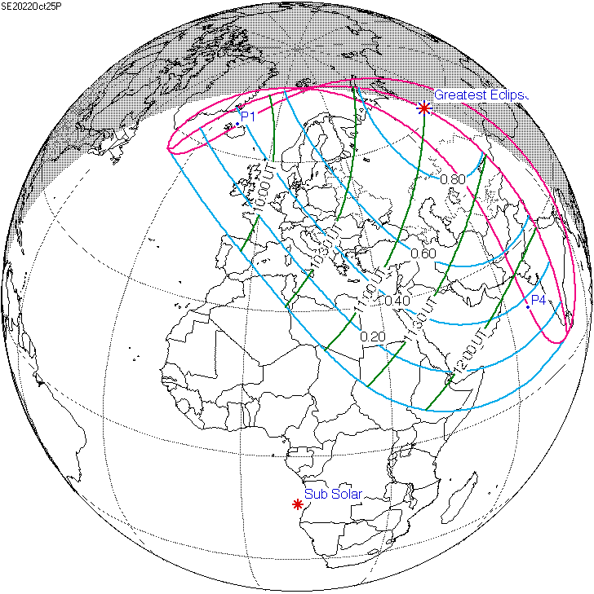
Attention!
L'observation directe d'une éclipse de Soleil peut endommager gravement la vue et même rendre aveugle. Il ne faut JAMAIS regarder directement les éclipses solaires. Même si la lumière est masquée par la Lune, d’autres rayons, invisibles, continuent à atteindre le sol. On peut toutefois, en toute sécurité, avoir recours à l'observation indirecte (en projetant l'image de l'éclipse sur un carton par exemple) ou à l'utilisation de filtre pour en effectuer une observation sécuritaire.
L'éclipse de Lune
Une éclipse de Lune, aussi appelée éclipse lunaire, résulte du passage de la Terre entre la Lune et le Soleil.
La Terre cache alors la lumière du Soleil et la Lune n'est plus éclairée directement. Lorsque la Lune se trouve complètement dans l'ombre de la Terre, il s'agit d'une éclipse totale de Lune. Si la Lune se trouve plutôt dans la pénombre ou partiellement dans l'ombre de la Terre, il s'agit d'une éclipse partielle de Lune.
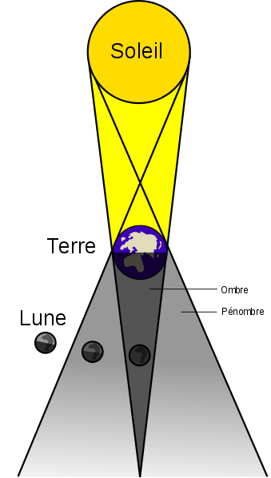

Ce phénomène a toujours lieu la nuit, au moment de la pleine Lune. Il est observable à l'oeil nu, sans danger, partout sur la partie de la Terre qui n'est pas exposé au Soleil. Ce type d’éclipse n’est pas aussi spectaculaire que l’éclipse solaire, mais il survient plus souvent. Une éclipse de Lune se déroule sur deux ou trois heures environ.
Lors de l’éclipse, la Lune prend une teinte rougeâtre. Ceci s’explique par le phénomène de diffusion. En effet, quand la Lune est derrière la Terre, les rayons du Soleil doivent traverser notre atmosphère pour atteindre la Lune. Or, la majorité des rayons seront déviés ailleurs que vers la Lune par diffusion. Les rayons infrarouges, par contre, dévient moins et seront donc ceux qui arriveront à traverser notre atmosphère pour finalement atteindre la Lune.

Les éclipses pour enfants - L'éclipse solaire et L'éclipse lunaire - Qu'est-ce qu'une éclipse ?
Vidéo :
https://www.youtube.com/watch?v=l48qnfOZT-8

